**广州白云国际机场新建出租车调度场**

**项目勘察服务网上竞价采购文件**

**目 录**

**第一部分 采购公告**

**第二部分 报价须知**

**第三部分 附录文件格式**

**第四部分 合同部分**

**第一部分 采购公告**

各报价人：

公共区管理分公司（以下简称“采购方”）现就广州白云国际机场新建出租车调度场项目勘察服务，邀请有相应资格的合作商（以下简称“报价人”）进行网上竞价。

**一.项目概况**

1.项目名称：广州白云国际机场新建出租车调度场项目勘察服务

2.项目内容：为完善广州白云国际机场的配套基础设施，增强公共服务能力,改善出租车调度场运行秩序，拟在白云区AB0503规划管理单元用地西部、迎宾大道与机场高速交界处地块新建出租车调度场项目。本项目为广州白云国际机场新建出租车调度场项目勘察服务。

3.竞价项目清单：

|  |  |
| --- | --- |
| **序号** | **项目** |
| 1 | 广州白云国际机场新建出租车调度场项目勘察服务 |

4.项目限价：**项目总价预计不超过人民币247620元**。

5.项目地点：白云区AB0503规划管理单元用地西部、迎宾大道与机场高速交界处地块

6. 项目工期：自中标之日起至提供资料及报告并加盖公章之日止不超过20个工作日

7.项目范围：项目总用地面积约为78579平方米（约117.8亩）

**二、项目要求**

**（一）勘察内容**

1.地形测量

2.地下管线探测

3.树木统计

**（二）其他要求**

1.勘测单位根据甲方提供的相关资料自行勘察现场（如有需要，可请甲方带领看现场），并根据勘察情况出具地形图及地下管线探测图纸等。

2.图纸必须符合国家及地方现行规范及验收规范等。

3.勘测单位必须配合设计方、施工方共同完成项目工作，施工过程中如遇到与地形图及地下管线探测图纸不符的现场问题，勘察方必须及时给予解答。

4.勘察图纸必须提供地形图及地下管线探测蓝图2份，并加盖单位公章、资质章。

**三、报价文件有效期**

报价文件应在报价截止日起90天内有效，成交人的报价有效期延至合同验收之日。

**四、报名时间**

*1.项目报名及资格审查资料提交和截止时间为：2023年12月26日14:00至2024年1月3日14:00（注：项目报名和资格审查起始时间应不少于5个工作日）（报名截止时间以系统服务器时间为准）。

*2.若因项目需要，采购方须延长资格审查时间的，采购方将在交易平台发布变更通知的方式通知报价人后适当延长资格审查时间。报价人应及时登陆交易平台查看项目“变更记录”（项目资格审查时间延期情况），因报价人原因导致参与项目报价失败的一切后果，由报价人自行承担。

**五、合格报价人资格条件（按采购文件要求进行承诺）：**

*1．报价人为企业的，应提交营业执照和组织机构代码证的复印件（按照“三证合一”或“ 五证合一”登记制度进行登记的，可仅提供营业执照复印件，并加盖公章）；报价人为依法允许经营的事业单位的，应提交事业单位法人证书和组织机构代码证的复印件（加盖公章）。

*2．报价人需登录广东省机场管理集团有限公司资源交易平台（以下简称“交易平台”）（平台地址：http://wz.gdairport.com/），点击首页“采购项目”，进入“用户中心”进行合作商注册。注册成功的报价人才能通过该网站参与竞价。

3.在最近三年内未发生重大产品质量问题情形。

*4.法定代表人（或负责人）为同一人或者存在控股、管理关系的不同单位，不得参加同一项目报价，否则全部取消资格。

*5.不存在进入清算程序，或被宣告破产，或其他丧失履约能力的情形。

*6.被列入国家企业信用信息公示系统的经营异常名录或严重违法失信企业名单，以“国家企业信用信息公示系统”网站（www.gsxt.gov.cn）查询为准，报价人需从“国家企业信用信息公示系统”网站截图并加盖公章或电子签章（未按格式要求截图或截图信息不清晰将作废标处理）。

*7.被列为“严重失信主体名单”，以“信用中国”网站（www.creditchina.gov.cn）查询为准，报价人需按采购文件给定的格式要求从“信用中国”网站截图并加盖公章（未按格式要求截图或截图信息不清晰将作废标处理）。

*8.报价人不得存在以下情形：

8.1与采购方、采购方及其关联公司在本公告发布之日起前三年内发生各种诉讼和仲裁。

8.2 报价人、法定代表人及项目负责人被列入广东省机场管理集团有限公司不予合作对象名单且在限制期内。

8.3报价人、法定代表人及项目负责人存在国家、省市相关法律法规和行业有关规定不得参与采购活动的情形。

8.4在本公告发布之日起前三年内，报价人因腐败或欺诈行为而被政府或业主宣布取消投标资格。

8.5存在其它失信情况的。

**关联公司：是指采购方所全资、控股的各公司以及采购方所属的各非法人实体单位。**

*9.报价人应对采购方以下“合作商不诚信行为”的确定条件进行响应，并提供承诺书：

9.1参与本项目的报价人，有下列情形之一的，将被列入采购方不予合作对象名单：

9.1.1通过向采购方提供不正当利益谋取成交；

9.1.2借用他人名称、资质进行挂靠，或者将自己的名称、资质借给他人挂靠进行报价，或以其他方式弄虚作假，骗取成交；

9.1.3采取不正当手段诋毁、排挤其他合作对象；

9.1.4在采购过程与采购方相关工作人员私下进行协商谈判，损害采购方或其他报价人利益；

9.1.5针对资格审查文件、采购文件或者在资格预审公示或成交候选人公示期间，故意捏造事实、伪造证明材料，恶意进行质疑，影响采购工作顺利推进；

9.1.6存在围标串标行为；

9.1.7采购方成交通知书发出后，报名人拒绝签订合同（因不可抗力原因不能履行合同的除外）；

9.1.8自采购公告发布之日起前三年内与采购方以及关联公司发生诉讼或仲裁的报价人；

9.1.9发生向采购方及其关联公司的有关工作人员行贿情形；

9.1.10参与采购方非招标采购活动进行两次（含）以上无效异议的合作对象，因其无效异议对采购方以及关联公司造成经济损失、工作滞后的，可纳入非招标采购项目不予合作名单。具有下列情形之一的，应视为无效异议：

——异议主体不是报价人或其他利害关系人；

——报价人是法人的，异议书必须由其法定代表人或者授权代表签字并盖章；其他组织或者自然人投诉的，异议书必须由其主要负责人或者投诉人本人签字，并附有效身份证明复印件；

——异议人未提供必要的证明材料和明确的要求；

——异议人捏造事实、伪造材料或者以非法手段取得证明材料进行异议的，证据来源的合法性存在明显疑问，异议人无法证明其取得方式合法的，视为以非法手段取得证明材料；

——其他属无效异议的情形。

9.2成交报价人在合同履行，项目实施、运行阶段，有下列情形之一的，列入不予合作对象名单：

9.2.1不按采购文件要求，报价文件承诺的条件与采购方签订合同，或在合同签订中存在欺诈情形，违反采购文件规定，对采购方或关联公司不利；

9.2.2违反合同约定，将承揽项目转包或违法分包给他人；

9.2.3因成交报价人责任原因连续发生不安全事件、事故或造成恶劣不良影响；

9.2.4使用的设备、材料以次充好或提供与合同不符的假冒伪劣产品等降低质量情形或造成不良影响；

9.2.5因环保、噪音问题造成社会恶劣影响；

9.2.6拖欠农民工工资，造成恶劣影响的，或发生上访维稳事件，或导致采购方或关联公司垫付农民工工资；

9.2.7虚报工程量或设备、材料结算量，拒不接受第三方咨询单位按合同约定审定的工程造价，设备、材料数量，造成工程延误、设备材料到货期延误、结算滞后；

9.2.8拒绝履行合同主要条款，造成合同无法正常履约；

9.2.9因严重违约被采购方依法单方解除合同；

9.2.10存在向采购方或关联公司相关工作人员行贿等不廉洁情形。

10.交货期或服务期完全符合采购公告要求。

**\*11.报价人须有工程测量专业乙级或以上资质，提供相关证明文件并加盖报价人公章。**

**\*12.报价人项目负责人：具备建筑工程测量工程师资格，驻场办公至提交勘察资料。提供相关证明文件及承诺函（格式自拟），加盖报价人公章。**

**\*13.报价人驻场人员：建筑工程测量专业中级或以上技术职称，勘察人员驻场办公至项目竣工验收，考勤率需达80%。提供相关证明文件及承诺函（格式自拟），加盖报价人公章。**

**六、投诉监督方式**

报价人可以对本次竞价活动中的任何违法及不公平内容向公共区管理分公司纪检室进行投诉。

联系电话：020-86124247

**七、采购人联系方式**

采购单位名称：广州白云国际机场股份有限公司公共区管理分公司

联系人：詹工

联系电话：020-36050158

邮箱：zhanchuxin@gdairport.com

地址：广州白云国际机场东南工作区A4综合楼

**第二部分 报价须知**

**一、交易平台操作方法**

具体操作方法详见交易平台“合作商使用手册”。

**二、适用规定**

本项目采购方式为网上竞价，其适用的采购规定及规则为广东省机场管理集团有限公司《非招标采购管理规定》《采购合作对象管理办法》《广州白云国际机场股份有限公司非招标采购管理规定》《广州白云国际机场股份有限公司公共区管理分公司非招标采购管理规定》等企业内部管理制度。

**三、报价人报名方式**

1.报价人完成注册后，需登录交易平台首页，点击“采购项目”，进入下一个页面后，点击“采购信息公告”栏目网上竞价模块，并点击意向参加竞价项目，按交易平台提示输入用户名和密码，登陆平台后，在意向参加的竞价项目列表下点击“报名申请”，报价人应按竞价采购项目文件要求登陆交易平台提交资格审查资料进行报名。**提交资格审查报名文件应按第三部分附录文件格式编写。**

2.报名时间截止前，报价人可点击合作商“用户中心”，进入会员中心查看或修改已提交的资格审查资料；报名时间截止后，报价人将无法对资格审查资料进行修改，报价人自行进入会员中心查看自己是否通过资格审查。

3.报名时间截止后，由采购方统一对报价人进行资格审查，只有资格审查通过的报价人才能进入网上竞价环节，因报价人资料上传错误、缺失或丢失网站登录用户名和密码等情况导致报名失败的，相关责任由报价人自行承担。

**四、项目答疑**

若报价人对本项目有任何异议的，应当在报名和提交资格审查文件截止时间2日前以书面形式提出，书面文件应加盖报价人单位公章后进行扫描，发送至采购方电子邮箱（邮箱地址：zhanchuxin@gdairport.com），异议提交截止时间以采购方邮箱显示收到时间为准，未按上述要求提供异议资料的，采购方将不予回复。如需修改竞价文件内容的，采购方将顺延项目报名截止时间。

**五、竞价时间**

项目竞价起始时间为2024年1月4日9：00至2024年1月4日17：00（截止时间以系统服务器时间为准）。

【注：竞价起始时间设置应不少于1个工作日】

**六、竞价规则**

1.网上竞价项目符合资格条件，且参与报价的报价人至少应达到三家以上，不足三家的，采购方将重新发布采购信息，组织第二次采购。

2.如果第二次符合资格条件、且参与报价的报价人仍不足三家的，采购方可按相关程序确定成交合作商。

3.没有符合资格条件合作商的项目，采购方将中止项目竞价。

4.项目竞价开始后，通过资格审查的报价人登陆交易平台，选择已报名成功的竞价项目，即可进行报价，每次报价后即可看见自己的报价排名。

5.报价人可在项目竞价时间截止前（以交易平台服务器显示时间为准），根据项目提示的最低调价幅度、报价次数修改自己的报价，如采购方设置了限价金额的，报价人报价不得超出限价。本项目设有总价限价，报价不得超过总价限价。**（*报价人报价或修改报价时需同步上传或修改总价报价，并上传对应项目报价单作为附件，未上传项目报价单的，采购方有权认定其为无效报价。）**

6.竞价系统根据**总价报价价格**由低到高的顺序排名，若2家或以上报价人的报价相同，则以交易平台服务器时间先后进行排名。

7.竞价时间截止后，以报价排名为第一名的报价人作为**候选成交商。**

**七、成交合作商的确定**

网上竞价结束后，采购方按以下流程确定成交合作商：

1.网上竞价结束后3个工作日内，竞价项目候选成交合作商应将资格审查文件及项目报价单（包括清单）纸质版（一式三份），由其法定代表人或者授权代表签字并盖章后，提交采购方审查。纸质版审查文件内容与报名时提交的资格审查内容应一致、纸质版项目报价单中的**总价金额**应与交易平台网上竞价系统报价内容一致，否则采购方有权认定其资格审查文件或报价无效。

2.若候选合作商的报价明显低于市场价，采购方有权要求候选合作商提供其报价理由和有关未低于企业成本价的证明材料，如果候选合作商拒绝提供或提供的材料不充分，采购方有权认定其报价无效，并终止交易。

3.候选合作商按以上要求提交资料，并经采购方审查通过，可确定为项目成交合作商。

**八、竞价结果发布**

竞价结果确认后，采购方将在交易平台中发布竞价结果公告，公告时间不少于3个工作日。

**九、上传文件格式要求**

资格审查报名文件应按竞价文件要求顺序，统一扫描为一份PDF文件，文件大小不超过15M，文件名应设置为《XXXX项目网上竞价资格审查报名文件》。

**十、采购方不承担报价人准备报价文件和递交报价文件以及参加本次采购活动所发生的任何成本或费用。**

**第三部分 附录文件格式**

### **附件一：报价表 （项目总价不超过人民币247620元）**

|  |  |
| --- | --- |
| **序号** | **项目** |
| 1 | 广州白云国际机场新建出租车调度场项目勘察服务 |
| 税率：（ ）% | |
| **报价金额：（ ）元** | |

**注：1.提交资格审查报名资料时，不需要提供报价表，如提交资格审查报名阶段提供该表格将会导致报名资格被拒绝。**

**2.确定为候选合作商后，报价人应提供报价表。**

以上报价包括了设计与设计联络、货物及附件（含质保期内的备品备件）的制造、包装、运输、保险、税费（包括关税、增值税等上级政府及当地政府现行规定的应缴纳的各种税收和费用）以及现场组装、安装、调试、验收、技术服务（包括技术资料、图纸的提供）、技术培训、售后服务、保修期保障等的全部费用，除此以外，采购人无需为上述约定的项目和货物再支付任何费用。

______________________________________

               （报价人全称、盖法人公章）

               ______________________________________

               （报价人地址）

               ______________________________________

               （授权代表姓名）

______________________________________

               （签名）

               ______________________________________

               （日期）

**附件二、营业执照（或法律法规规定的其他主体证明文件）复印件（加盖公章）。**

**附件三**

**法定代表人证明书**

合作单位名称：

单位性质：

地址：

成立时间： 年 月 日

经营期限：

姓名： 性别： 年龄： 职务：

系 （合作单位名称）的法定代表人。

特此证明。

合作单位名称： （盖公章）

法定代表人： （签字或盖章）

日期：

**附件四：**

法定代表人身份证复印件正反面

**法人授权委托书**

**（如报价文件签署人不是法定代表人需提供）**

本人 （姓名）系 （供应商名称）的法定代表人，现委托 （姓名）为我司代理人。代理人根据授权，以我司名义签署、澄清、说明、补正、递交、撤回、修改项目编号为 的 （项目名称） 报价文件、签订合同和处理有关事宜，其法律后果由我司承担。

授权委托期限：自 年 月 日至 年 月 日止。

代理人无转委托权。特此委托。

合作单位名称： （公章）

法定代表人： （签字或盖章）

代理人： （签字）性别： 年龄：

代理人身份证号码： 职务：

授权委托日期：

附：代理人的身份证正反面复印件并加盖供应商公章。

代理人身份证复印件正反面

**附件五**

**报名资格与诚信承诺函**

致：广州白云国际机场股份有限公司公共区管理分公司

在研究并完全理解了广州白云国际机场股份有限公司公共区管理分公司XXXXXX项目竞价文件后，我司完全同意并接受项目竞价文件的所有内容，同时向贵司承诺我司完全符合竞价文件第一部分采购公告**第五项，合格报价人资格条件，**并完全响应采购方“合作商不诚信行为”的确定条件。承诺如有造假行为，我司愿意无条件接受采购方的以下处理：

1.取消本项目报价、成交资格，并在相关网站公示。

2.由采购方没收合同履约保证金（如有）。

3.严格按照《广东省机场管理集团有限公司采购合作对象管理办法》接受处罚，禁止参加广东省机场管理集团有限公司本部、各全资、控股公司及集团公司所属非法人实体单位的所有采购项目。

4.自行承担被取消项目资格的所有后果和责任。

5.其他行政处理决定。

报价人名称： （盖公章）

法定代表人或授权代表签名：

日期：

**诚信承诺函**

致：广州白云国际机场股份有限公司公共区管理分公司

我司参与的 项目的采购活动，在研究并完全理解了项目招标（采购）文件，我司完全同意并接受项目招标文件的所有内容，同时向贵司承诺：

1.在本公告发布之日起前三年内，我司（包括关联公司）与招标人（采购人）及其子公司无发生各种诉讼、仲裁和不良投诉；

2.我司在参与本次采购活动时不存在国家、省市相关法律法规和行业有关规定不得参与投标的情形，且未被列入招标人（采购人）管理单位的不予合作对象名单。

3.在参与项目采购活动、合同履行、项目实施、运行阶段等期间严格遵守招标人（采购人管理单位的采购合作对象有关管理规定，如有违反，我司愿按照规定被列入不予合作对象名单且接受相应处置，并愿承担由此引起的一切法律责任。

**不予合作对象名单的认定条件**：

一、参与招投标活动的投标人或非招标采购活动的报名人，存在国家、省市相关法律法规和行业有关规定不得参与投标情形的，列入不予合作对象名单。

二、参与非招标采购活动的报名人，有下列情形之一的，列入不予合作对象名单：

（一）报名人通过向评审委员会成员、招标代理机构、采购人提供不正当利益谋取成交；

（二）借用他人名称、资质进行挂靠，或者将自己的名称、资质借给他人挂靠进行报价，或以其他方式弄虚作假，骗取成交；

（三）采取不正当手段诋毁、排挤其他合作对象；

（四）在采购过程与采购人员、招标代理机构私下进行协商谈判，损害采购人或其他报名人利益；

（五）报名人针对资格审查文件、采购文件或者在资格预审公示或成交候选人公示期间，故意捏造事实、伪造证明材料，恶意进行质疑，影响采购工作顺利推进；

（六）存在围标串标行为；

（七）采购人成交通知书发出后，报名人拒绝签订合同（因不可抗力原因不能履行合同的除外）；

（八）自采购公告发布之日起前三年内与采购人或采购人管理单位发生诉讼或仲裁的单位；

（九）报名人发生向采购人工作人员行贿情形；

（十）参与非招标采购活动进行两次（含）以上无效异议的合作对象，因其无效异议对采购人或采购人管理单位造成经济损失、工作滞后的，可纳入非招标采购项目不予合作名单。具有下列情形之一的，应视为无效异议：

1.异议主体不是项目参与合作对象或其他利害关系人；

2.合作对象是法人的，异议书必须由其法定代表人或者授权代表签字并盖章；其他组织或者自然人投诉的，异议书必须由其主要负责人或者投诉人本人签字，并附有效身份证明复印件；

3.合作对象未提供必要的证明材料和明确的要求；

4.合作对象捏造事实、伪造材料或者以非法手段取得证明材料进行异议的，证据来源的合法性存在明显疑问，合作对象无法证明其取得方式合法的，视为以非法手段取得证明材料；

5.其他属无效异议的情形。

三、在合同履行，项目实施、运行阶段，有下列情形之一的，列入不予合作对象名单：

（一）不按采购文件要求，投标文件或报价文件承诺的条件与采购人及采购人管理单位签订合同，或在合同签订中存在欺诈情形，违反采购文件规定，对采购人或采购人管理单位不利；

（二）违反合同约定，将承揽项目转包或违法分包给他人；

（三）因合作对象责任原因连续发生不安全事件、事故或造成恶劣不良影响；

（四）使用的设备、材料以次充好或提供与合同不符的假冒伪劣产品等降低质量情形或造成不良影响；

（五）因环保、噪音问题造成社会恶劣影响；

（六）拖欠农民工工资，造成恶劣影响的，或发生上访维稳事件，或导致采购人或采购人管理单位垫付农民工工资；

（七）虚报工程量或设备、材料结算量，拒不接受第三方咨询单位按合同约定审定的工程造价，设备、材料数量，造成工程延误、设备材料到货期延误、结算滞后；

（八）拒绝履行合同主要条款，造成合同无法正常履约；

（九）因严重违约情形被采购人依法解除合同；

（十）存在向采购人或采购人管理单位相关人员行贿等不廉洁情形。

**备注：本承诺函必须提供且内容不得擅自删改，否则视为无效投标（报价）。**

投标人（报价人）名称：

投标人（报价人）公章：

法定代表人或投标人授权代表（签名或盖章）：

日期：

**附件六**

**网上竞价项目采购文件响应承诺书**

致：广州白云国际机场股份有限公司公共区管理分公司

我司保证提交的广州白云国际机场股份有限公司公共区管理分公司XXXXXX项目报价文件所有内容与贵司（单位）的采购文件要求条款完全响应，在此，我方声明如下：

1.同意并接受采购文件的各项要求，遵守采购文件中的各项规定，按采购文件的要求提供报价。

2.报价有效期为报价截止日之日起90天，成交人的报价有效期延至合同验收之日。

3.我方已经详细地阅读了全部竞价采购文件及其附件，包括澄清及参考文件(如果有的话)。我方已完全清晰理解竞价文件的要求，不存在任何含糊不清和误解之处，同意放弃对这些文件所提出的质疑和质疑的权利。

4. *(报价人名称)* 作为报价人正式授权 *(授权代表全名, 职务)* 代表我方全权处理有关本报价的一切事宜。

5.我方已毫无保留地向贵方提供一切所需的证明材料。

6.我方承诺在本次报价文件中提供的一切文件，无论是原件还是复印件均为真实和准确的，绝无任何虚假、伪造和夸大的成份，否则，愿承担相应的后果和法律责任。

7.我方如果成交，将保证履行采购文件以及采购文件修改书（如果有的话）中的全部责任和义务，按质、按量、按期完成《合同书》中的全部任务。

8.我司成交后，将保证严格按照竞价采购文件要求提供货物/服务。

9. 我方如果成交，我司严格保密本项目的成果文件内容，如因我司管理不善造成泄密情形的，我司接受采购人对我司的“三年内不得参加广东省机场集团及其下属单位的非招标采购活动”的处罚。

报价人名称： **（加盖公章）**

地址：

传真：

电话：

电子邮件：

报价人法定代表人（或法定代表人授权代表）：

报价人单位名称：

开户银行：

帐号：

日期：

**附件七：**

**“国家企业信用信息公示系统”网站（www.gsxt.gov.cn）格式**

**（**经营异常名录或严重违法失信企业名单）

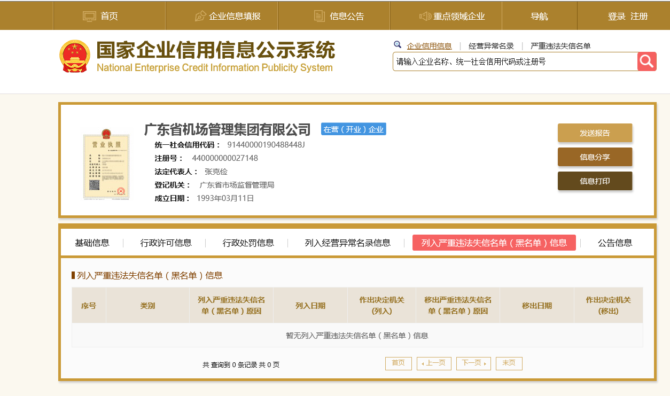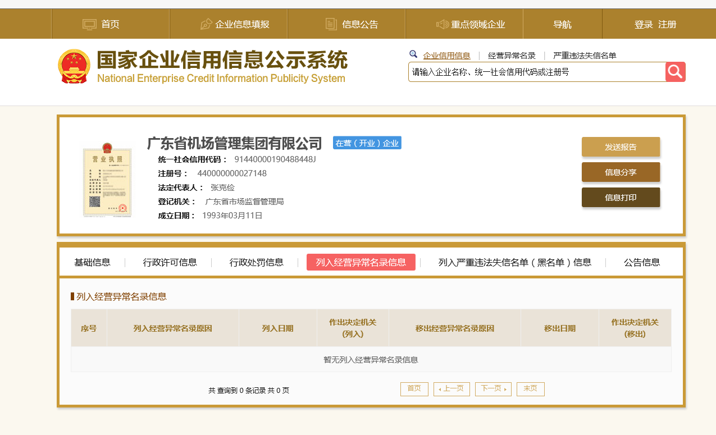 注：报价人须按上述格式要求截图并加盖公章，截图清晰显示单位名称及查询结果。

**附件八：**

**“信用中国”网站（www.creditchina.gov.cn）截图格式**

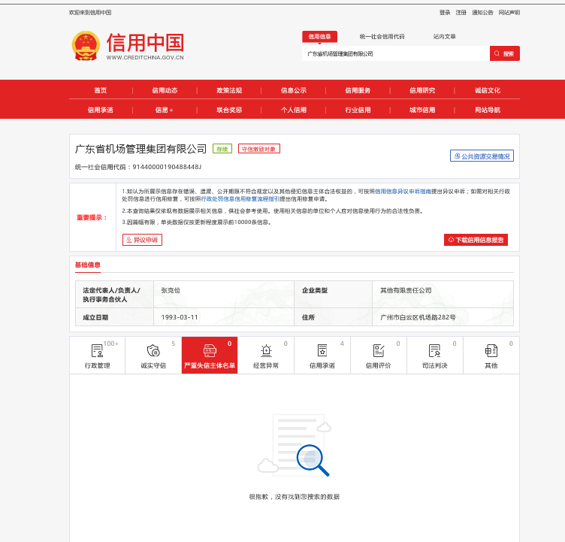

注：报价人须按上述格式要求截图并加盖公章，截图清晰显示单位名称及严重失信主体名单信息。

**附件九：报价人工程测量专业乙级（或以上）资质证明文件（加盖公章）**

**附件十：报价人项目负责人资质证明及承诺函（项目负责人具备建筑工程测量工程师资格，承诺驻场办公至提交勘察资料，加盖公章，承诺函格式自拟）**

**附件十一：报价人项目驻场人员资质证明及承诺函（驻场人员具备建筑工程测量专业中级或以上技术职称，承诺驻场办公至项目竣工验收，考勤率需达80%以上，加盖公章，承诺函格式自拟）**

**第四部分 合同部分**

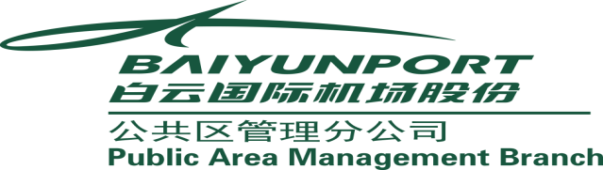 **P-BYGHT-ZH**

**XXX项目勘察服务项目**

**合同**

项目名称：

甲方：

乙方：

签订时间：

合同期限：

签约地：

根据《中华人民共和国民法典》、《中华人民共和国测绘法》和有关法律法规，经甲、乙双方协商一致签订本合同。

**1.探测及测量范围（包括测区地点、面积，测区地理位置等）：**

该项目地点：

项目内容：

地形测量任务(内容)与技术要求： 按照《工程测量规范》GB50026-2007中有关1/500地形测量要求进行，最终提供电子版DWG文件。 管线探测任务(内容)与技术要求：探查以上勘察范围内的各种地下管线(给水、排水、煤气、电力(路灯)、电信及工业用管道等)，查明各类地下管线的平面位置、走向、埋深（或高程）、规格、性质、材料等。绘制相关地下管线图。

**2.探测内容及取舍标准：**

探查以上勘察范围内的电力地下管线，绘制地下管线图。

地下管线探测取舍标准

|  |  |  |
| --- | --- | --- |
| 管线种类 | 取舍标准 | 备注 |
| 给 水 | 内径≥100mm |  |
| 排水（含雨、污水） | 方沟≥400mm×400mm内径≥300mm |  |
| 煤 气 | 全测 |  |
| 电 力 | 全测 | 包括路灯 |
| 电 信 | 全测 |  |
| 工业管道 | 全测 |  |

**3.执行技术标准：**

|  |  |  |  |
| --- | --- | --- | --- |
| 序号 | 标准名称 | 标准代号 | 标准等级 |
| 1 | 《城市测量规范》 | CJJ/T8-2011 | 部 标 |
| 2 | 《广州市地下管线普查技术规程》 | DBJ440100/T 229-2015 | 地标 |
| 3 | 《1:500、1:1000、 1:2000地形图图式》 | GB/T20257.1-2017 | 国 标 |
| 4 | 《城市地下管线探测技术规程》 | (CJJ61-2017) |  |

**4.工程费：**

4.1工程总价款：

工程收费标准按综合包干价（含税） 元（大写 ）计费。

**5.甲方的义务**

5.1自从发出进场通知后第二个工作日向乙方提供相关测量控制点、电子地形图及已有的地下管线资料和提出技术要求。

5.2应当负责协助乙方的探查、测绘队伍顺利进入现场工作，并对乙方进场人员进行必要的技术、安全交底，不负责承担乙方工作人员工作、生活等有关费用及外业作业的安全工作和不负责乙方工作人员的一切人身和财物安全。

5.3甲方负责对相关单位和技术进行协调，并应及时将对工作有影响的信息传达乙方。

**6. 乙方的义务**

6.1自收到甲方的有关资料和技术要求之日起，根据甲方的有关资料和技术要求于三个工作日内组织探查、测绘队伍进场作业。

6.2甲方在使用乙方提供的成果资料进行施工时，发现现场与乙方提供的成果不符或异常，乙方应在接到甲方通知之日起 2 个工作日内组织技术人员到场返工探测，返工费用由乙方负责，如造成甲方损失的，根据损失程度向甲方支付赔偿金，赔偿金为全部损失。

6.3乙方应当按合同工期要求确保探查、测绘项目完成。

6.4乙方在外业作业期间及内业工作中承担所有的安全责任，特别对道路，应该加派人员，对道路行车进行安全指挥并加设安全障外栏和疏导交通。对河涌探测时，人员应该穿着装备和设置救生设施。相关设备设施由乙方自行提供。

6.5乙方在工作中可自行收集资料以有利于工作，但需报给甲方进行确认。

**7.测绘项目完成工期**

乙方自进场施工之日起，10个日历天内提交最终成果资料并交甲方验收。

**8.验收**

甲方应自接到乙方提交的成果及乙方申请验收书面文件之日起5日内完成验收。

**9.知识产权**

对乙方测绘成果的所有权，使用权和著作权归甲方所有。

**10.测绘工程费支付日期和方式**

本合同生效后，乙方提交本工程探测成果报告，并经甲方验收后，乙方应提供合法有效的增值税专用发票，经审核无误后的30个工作日内一次性结清全部工程款¥ （大写： ）。

**11.成果**

乙方应向甲方交付以下成果（见下表）

|  |  |  |  |
| --- | --- | --- | --- |
| 序号 | 成 果 名 称 | 规 格 | 数 量 |
| 1 | 地下管线综合图及1：500地形图（各种地下管线平面  位置、走向、高程、独立地物、管线、道路、水系、植被、地貌要素以及各类控制点） | 白图、电子文件  ( *.dwg) | 两份 |
| 2 | 地下管线综合探测技术报告（测区地点、面积，测区地理位置、项目介绍、作业依据、作业方法）） | 彩色纸图 | 四份 |
| 3 | 地下管线点成果表（各种地下管线属性，例如  各类地下管线埋深、高程、规格、性质、材质  、坐标） | 白图、电子文件  ( *. Excel) | 四份 |

**12. 甲方违约责任**

12.1甲方未给乙方提供必要的工作条件而造成停窝工时，项目工期顺延。

12.2甲方未按期支付乙方工程费，每拖延一天向乙方支付欠款总额5‰滞纳金，但累计滞纳金不超过欠款总额的5%。

1. **乙方违约责任**

13.1未经甲方允许，乙方不得将本合同标的的全部或部分转包给第三方。乙方擅自转包本合同标的的，甲方有权解除本合同，并有权要求乙方赔偿给甲方造成的损失，并向甲方支付合同总价20%的违约金。

13.2乙方未能按合同规定的日期提交测绘成果时，应向甲方偿付拖期损失费，每天的拖期损失费按本合同约定的工程总价款的5‰支付，累计拖期超过15日的，甲方有权单方面解除合同。

13.3乙方若提供的探测成果质量不合格，乙方应当负责无偿给予重测或采取补救措施，以

达到质量要求；返工后提交的成果仍然不合格的，乙方应向甲方支付合同总价5%的违约金，并采取措施直到成果符合要求。由于甲方提供的图纸资料偏差、后期设计或施工时使用探测成果不当等原因产生的责任由甲方自己负责。

13.4对于甲方提供的图纸和技术资料以及属于甲方的测绘成果，乙方有义务保密，不得向第三方泄露，否则，甲方有权对因此造成的损失追究责任，乙方需向甲方支付合同总价20%的违约金，并赔偿所有损失。

13.5甲方在使用乙方提供的成果资料进行施工时，发现现场与乙方提供的成果不符或异常，乙方应在接到甲方通知之日起 2个工作日内组织技术人员到场返工探测，返工费用由乙方负责，如造成甲方损失的，根据损失程度向甲方支付赔偿金。

13.6因乙方未尽安全作业义务导致发生安全事故或存在重大安全隐患的，甲方有权单方面解除合同，并要求乙方支付合同总价20%的违约金。致使甲方、乙方或第三方人员伤亡或财产损失的，所有责任由乙方承担；第三方向甲方主张权利的，甲方有权向乙方追偿。

13.7乙方必须承诺所提交的成果不侵犯第三方的知识产权，如有第三方主张乙方的成果侵权的，查证属实后，所有责任由乙方承担，甲方有权单方面解除合同，并要求乙方支付合同总价20%的违约金，并赔偿损失。

**14.不可抗力**

由于不可抗力，致使合同无法履行时，双方应按有关法律规定及时协商处理。

**15.其他约定：无**

**16.本合同执行过程中的未尽事宜，**双方应本着实事求是友好协商的态度加以解决。双方协商一致的，签订补充协议。补充协议与本合同具有同等效力。

**17.争议解决方式**

因合同执行过程中双方发生纠纷，可由双方协商解决或由双方主管部门调解，若达不成协议，双方同意向广州市白云区人民法院起诉。

**18.附则**

18.1 本合同由双方代表签字，加盖双方公章或合同专用章即生效。全部成果交接完毕和

工程费结算完成后，本合同终止。

18.2本合同一式肆份，甲方执贰份、乙方执贰份。

承揽方信息

单位名称：

单位地址：

电 话：

开户银行：

银行帐号：

联 行 号：

委托方单位名称（盖章） 承揽方单位名称（盖章）

|  |  |  |  |
| --- | --- | --- | --- |
| 法定代表人  （或委托代理人） | （签字）： | 法定代表人  （或委托代理人） | （签字）： |

合同订立时间： 年 月 日

**附件:**

**广州白云国际机场廉洁协议**

为保障双方在业务来往中的合法权益，降低交易成本，提高工作效率，保障各自经济利益，保持廉洁自律，促进廉洁从业，防止各种违法及不正当行为的发生，预防商业贿赂和不正当竞争，甲、乙双方就合作过程中员工职业操守等事宜订立本协议。

1.本协议适用范围

甲乙双方一致确认，本协议效力适用于甲方与乙方（含分支机构等关联机构）的所有业务合作往来的全过程，包括但不限于招投标、货比三家、竞争性谈判、商务谈判等物资、服务采购环节及合同签订、履行环节等。

2.本协议期限

本协议期限与业务外包主合同保持一致。

3.双方职责

3.1 甲、乙双方应当自觉遵守国家关于廉洁从业的各项规定。双方应对各自工作人员开展廉洁教育，增强相关人员廉洁自律的意识。双方人员的业务活动应坚持公开、公平、公正的原则，不得损害国家和企业利益。

3.2 合同一方及其工作人员应当保持与合同相对方及其工作人员的正常业务交往，不得向对方工作人员及其亲属有以下任何一项行为：

3.2.1 支付回扣等好处费；

3.2.2 支付礼金、有价证券或贵重物品，或报销任何应由个人支付的费用；

3.2.3 为对方工作人员购置或者提供通讯工具、交通工具、家电、高档办公用品等物品；

3.2.4 邀请对方工作人员参加可能对其公正执行职务有影响的宴请、旅游或其它娱乐活动；

3.2.5 为对方工作人员提供住房装修、婚丧嫁娶、家属的工作安排或出国（出境）等提供方便或财物支持；

3.2.6 与对方工作人员就双方合作内容涉及的权利义务变更等进行私下商谈或者达成默契；

3.2.7 其它可能对对方工作人员公正执行职务有影响的不当行为。

3.3 合同一方及其工作人员在履约过程中应当廉洁自律，不得向对方的客户索取和收受财物、有价证券或其他好处。

3.4 乙方如发现甲方工作人员违反协议，收受对方好处或有其它不当行为的，应向甲方指定纪检监察部门举报。接受举报一方不得以任何借口对举报方进行报复。

甲方指定纪检监察部门接受举报的电话或邮箱： 020-36067072 。

4.违约责任

4.1 协议中任何一方因不履行本协议下约定内容导致的一切后果，应自行承担。

4.2 乙方违反本协议或者采用不正当的手段行贿甲方工作人员，甲方有权解除本项目主协议，乙方应向甲方支付主合同约定的违约金，并承诺对被列入“禁止参与白云机场招标采购名单”无异议。

5.其他事项

本廉洁协议作为甲方招标、采购文件的一部分，与业务外包主合同具有同等法律效力。

|  |  |
| --- | --- |
| 甲 方（盖章）： | 乙 方（盖章）： |
| 法定代表人/授权代表（签字）： | 法定代表人/授权代表（签字）： |
| 日期： 年 月 日 | 日期： 年 月 日 |